Муниципальное казённое образовательное учреждение
Чантырская СОШ

Проект

«Будь здоров, малыш!»

вторая младшая группа

Автор:
Видякина Мария Владимировна
воспитатель
МКОУ Чантырской СОШ

С. Чантырья
2015 г.

Проект «Будь здоров, малыш!»

во второй младшей группе

Продолжительность проекта: краткосрочный (1 неделя)
Тип проекта: познавательно-игровой
Участники проекта: воспитатели, дети второй младшей группы и их родители,
Возраст детей: вторая младшая группа.
Проблема проекта:
уделять особое внимание воспитателей и родителей формированию и укреплению здоровья ребенка, с целью создания вокруг него потребности и привычки здорового образа жизни;
создавать воспитательное условие для детей , которое стало бы возможностью выработки единого стиля поведения и стратегии воспитания здорового образа жизни ребенка.
Цель проекта: повышать уровень знаний и обогащать опыт родителей о здоровом образе жизни через взаимоотношение с воспитателями группы.
Задачи проекта:
-для детей:
1) укреплять и охранять здоровье детей;
2) формировать потребность в соблюдении навыков гигиены;
3) дать представление о ценности здоровья, формировать желание вести здоровый образ жизни;
4) дать представление о полезной и вредной пищи для здоровья человека.
-для педагогов:
1) установить партнерские отношения с семьей каждого воспитанника, объединить усилия для развития и воспитания детей в вопросах о здоровом образе жизни;
2) создать атмосферу общности интересов, эмоциональной взаимоподдержки в проблемы друг друга;
3) активизировать и обогащать воспитательные умения родителей, поддерживать их уверенность в собственных педагогических возможностях.
-для родителей:
1) дать представление родителям о значимости совместной двигательной деятельности с детьми, о полезной и вредной пищи, о соблюдении навыков гигиены и т.д.;
2) способствовать созданию активной позиции родителей в совместной двигательной деятельности с детьми;
3) заинтересовать родителей укреплять здоровый образ жизни в семье.
Форма проведения проекта:
Девиз проекта: «Здоровый образ жизни – это то, что обеспечивает здоровье и доставляет радость».
Дата | Вид  образовательной  деятельности | Совместная  деятельность  педагога с детьми | Работа с родителями | Интеграция
14-18 октября | Ежедневная профилактическая работа | - Проф. Гимнастика с мамой Приложение № 1 (утренняя гимнастика, физминутка и т.д.)  Приложение №2  - гимнастика пробуждения, массажные дорожки. Приложение №3 |  | Образовательные области:  «Здоровье»;  «Безопасность»;  «Физическая культура»;  «Социализация»;  «Познание»;  «Коммуникация»;  «Чтение худ. Литературы»
14 октября | Беседы  Занятие  Игры | «Чтоб здоровым быть всегда, нужно заниматься!»  Познавательное мероприятие «В стране здоровья».  - сюжетно-ролевые: «Больница», «Аптека»; Приложение №4  - подвижные: «У медведя во бору», Приложение №5  «Мышеловка» и т.д.;  - дидактические: «Лото» и т.д.  (Приложение №6). | Консультация «Физическое оборудование своими руками».
15 октября | Беседы  Занятие  Игры | «Витамины я люблю – быть здоровым я хочу!» (Приложение №7).  - чтение худ. Литературы К. Чуковский «Федорино горе»;  -дидактические: «Мяч в ворота», «Найди два одинаковых флажка» и т.д.;  - подвижные: «Мышеловка» и т.д. | Индивидуальные беседы о физических, гигиенических умениях и навыках, о полезной и вредной пищи, о значимости совместной двигательной деятельности с детьми.
16 октября | Беседы  Занятие  Игры | «Беседа о здоровье, о чистоте»  (Приложение №8).  Спортивное развлечение «Неболейка».  Подвижные: «Воробушки и автомобиль», «У медведя во бору». | Наглядность в виде информационных файлов «Пословицы и поговорки о здоровье», «Загадки о здоровье». | Образовательные области:  «Здоровье»;  «Безопасность»;  «Физическая культура»;  «Социализация»;  «Познание»;  «Коммуникация»;  «Чтение худ. Литературы»
17 октября | Беседы  Занятие  Игры | Рассматривание иллюстраций, фотографий о здоровье;  Чтение худ. Литературы: С. Михалков «Трезор»;  -подвижные: «Воробушки и автомобиль», «Мышеловка» и т.д.;  - сюжетно-ролевые: «Больница», «Аптека». | Картотека «Физминутка», «Пальчиковые игры», «Подвижные игры».
18 октября | Занятие  Игры | Заучивание пословиц, поговорок о здоровье;  -дидактические: «Мяч в ворота», «Что лишнее?» и т.д.  -подвижные: «У медведя во бору», «По желанию детей». | Выставка массажных дорожек ( их важность и значимость в развитии ребенка).
18 октября | Итоговое мероприятие | -День открытых дверей для родителей «Эй, родители, ну-ка вставайте, на зарядку выбегайте!»;  -Фотовыставка «Первые шаги ребенка к здоровью».
Результаты проекта:
-для детей:
1) у большинства детей сформированы основы гигиенических навыков;
2) дети ежедневно слышат информацию о полезной и вредной пищи для здоровья человека (во время завтрака, полдника, обеда, ужина), о ценности здоровья (подвижные игры, физминутки, различные виды гимнастик).
-для родителей:
1) родители с желанием приняли участие в спортивном развлечении «Неболейка»;
2) выразили желание приобрести массажные дорожки для группы и дома;
3) приняли участие в оформлении фотогазеты «Первые шаги ребенка к здоровью».
-для педагогов:
1) установлены партнерские отношения с семьями детей группы;
2) создана атмосфера взаимопонимания, направленная на развитие и укрепление здоровья детей.

Приложение № 1 Утренняя гимнастика с мамой
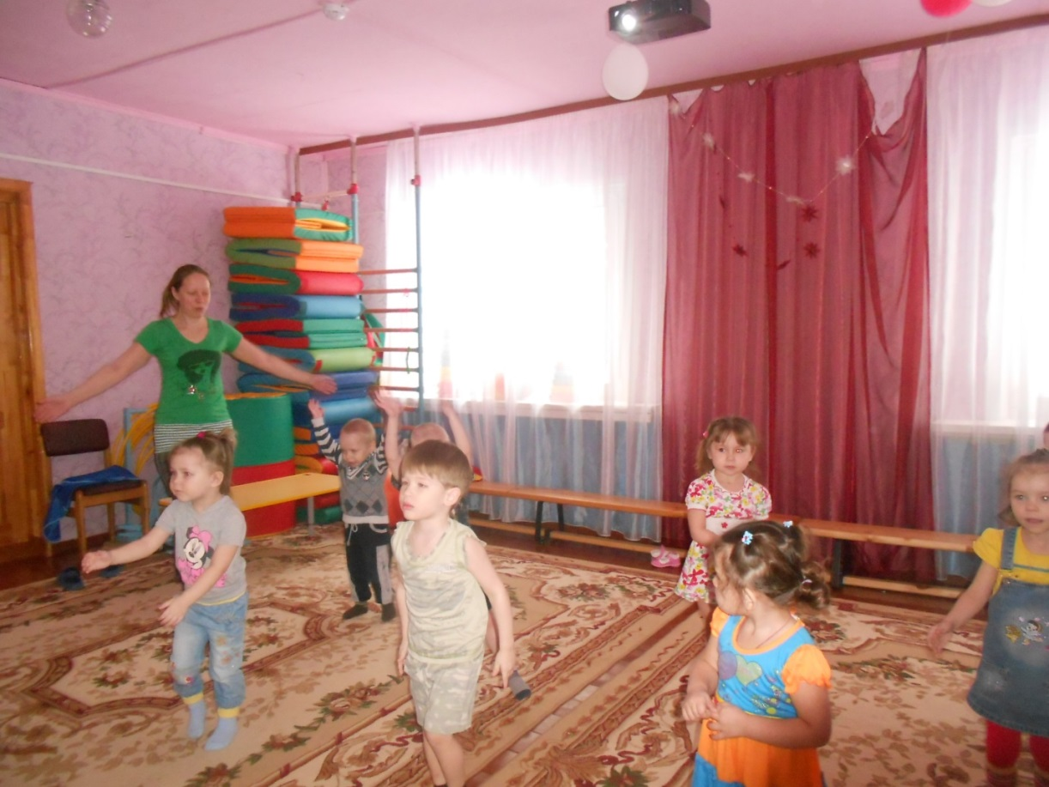

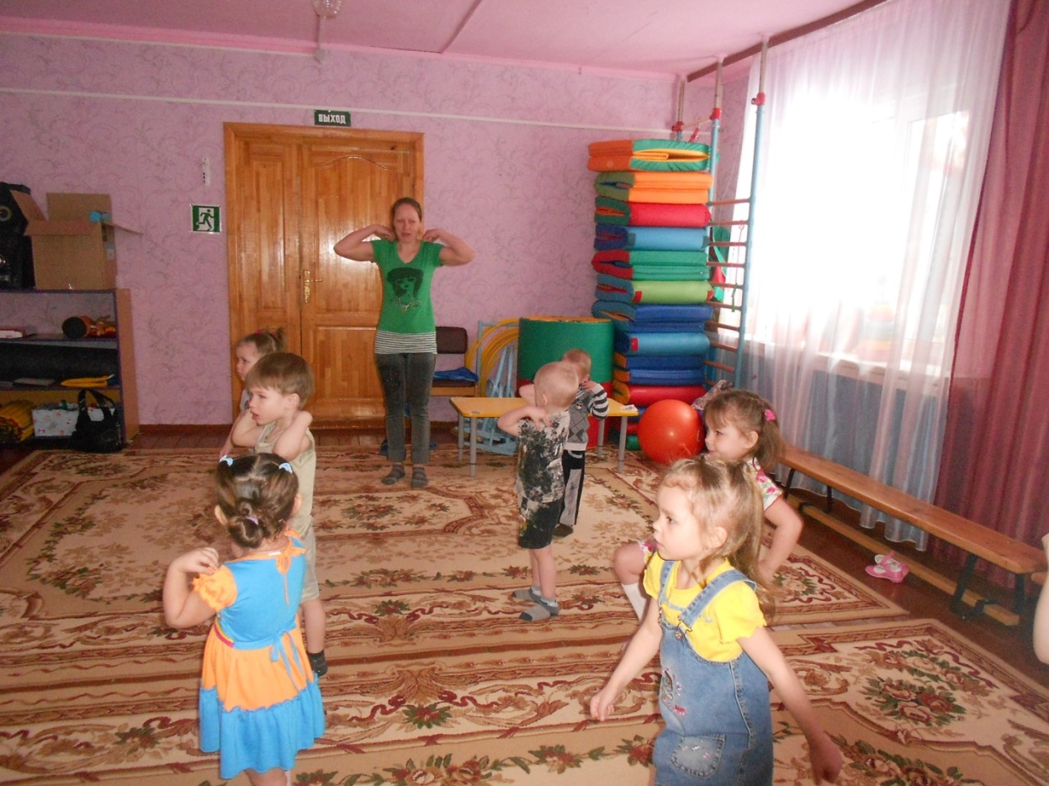

Приложение №2
Физминутка
Вокруг себя покружились и в божьих коровок превратились.
Божьи коровки покажите ваши головки, носики, ротики, крылышки -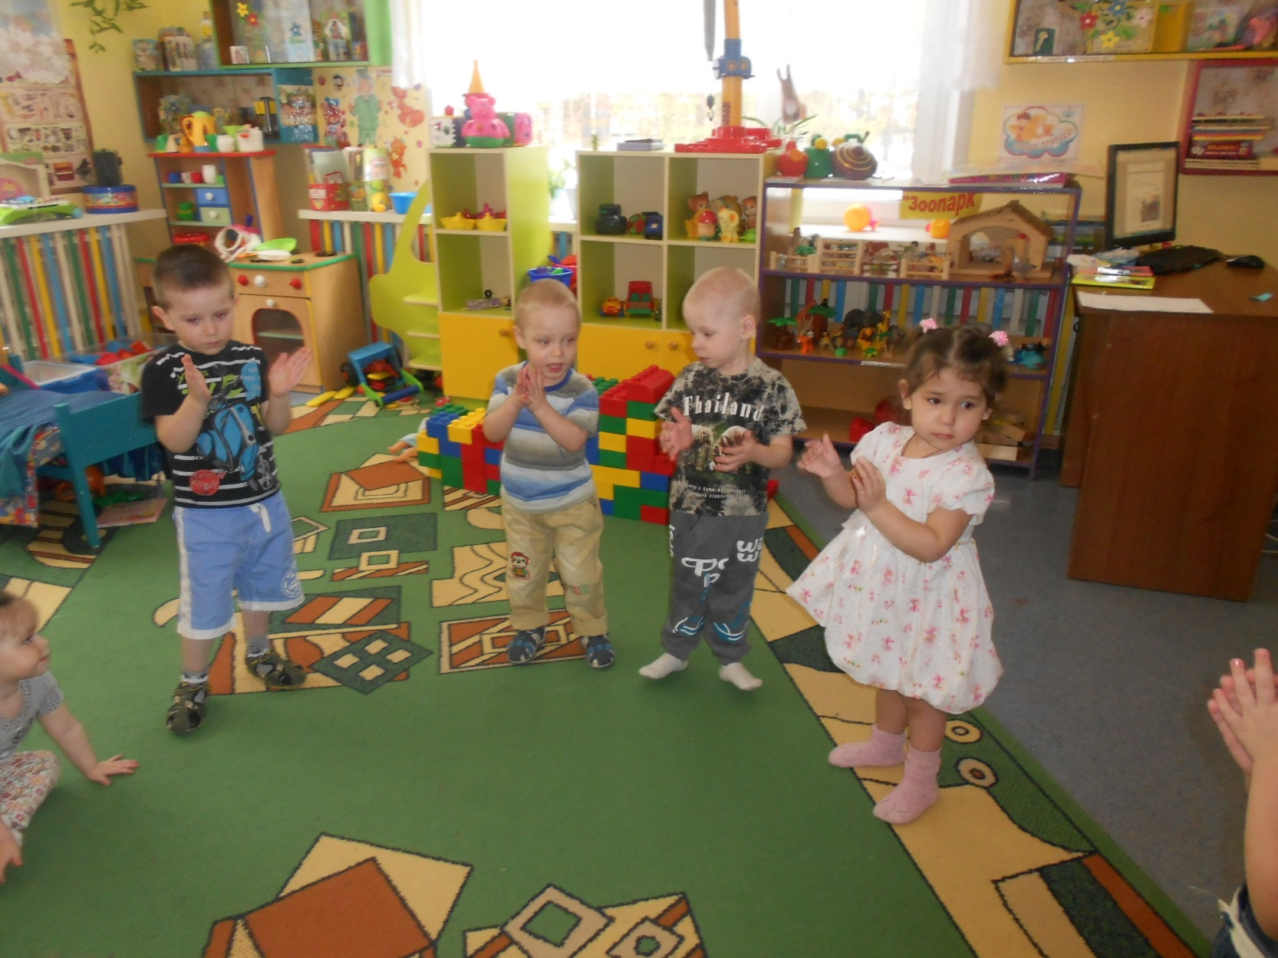
Ручки, ножки, животики.
Божьи коровки поверните направо головки,
Божьи коровки поверните налево головки,
Ножками притопните, крылышками хлопните
Друг другу повернулись и мило улыбнулись.

Приложение №3 Гимнастика пробуждения, массажные дорожки.

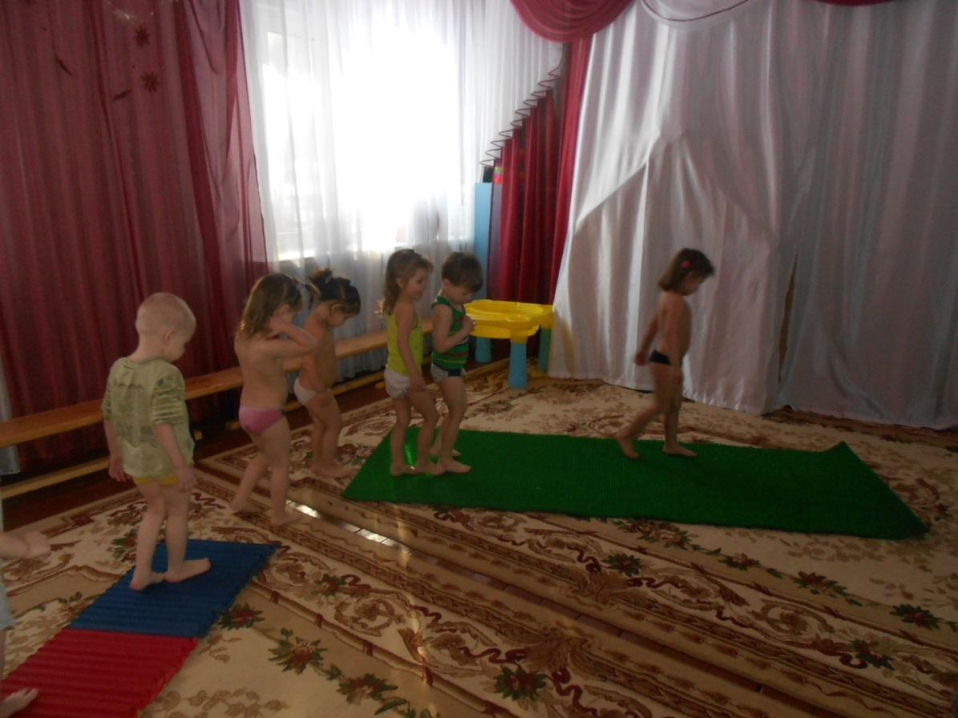
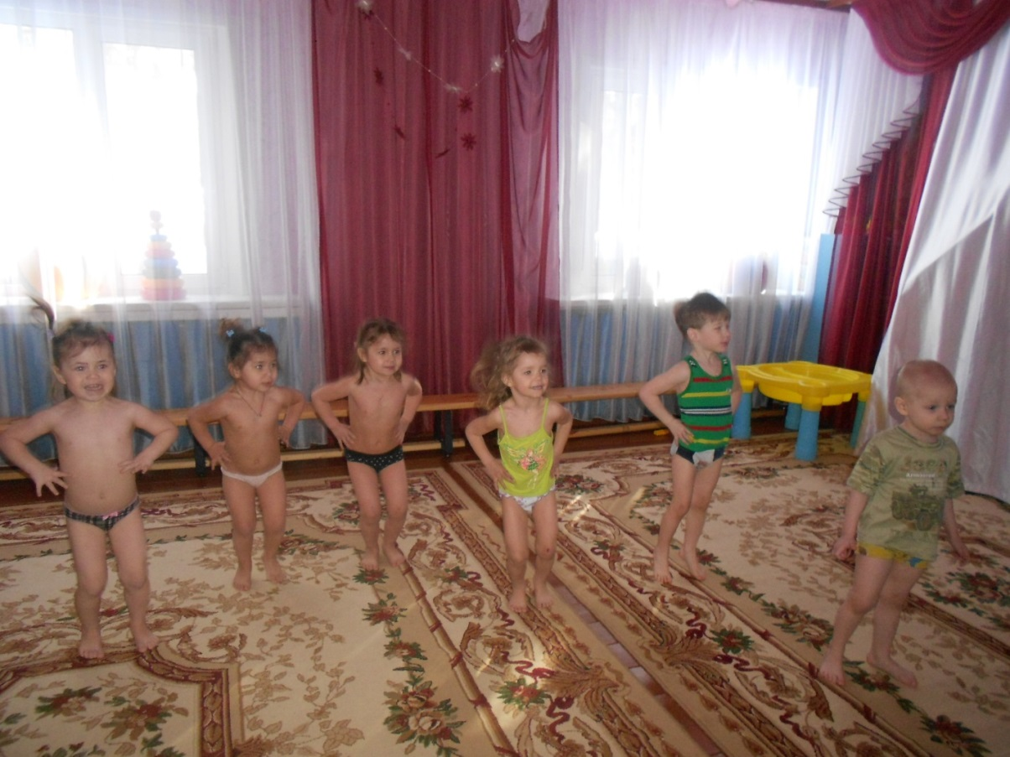

Приложение №4 Сюжетно ролевая игра «Аптека» «Больница»
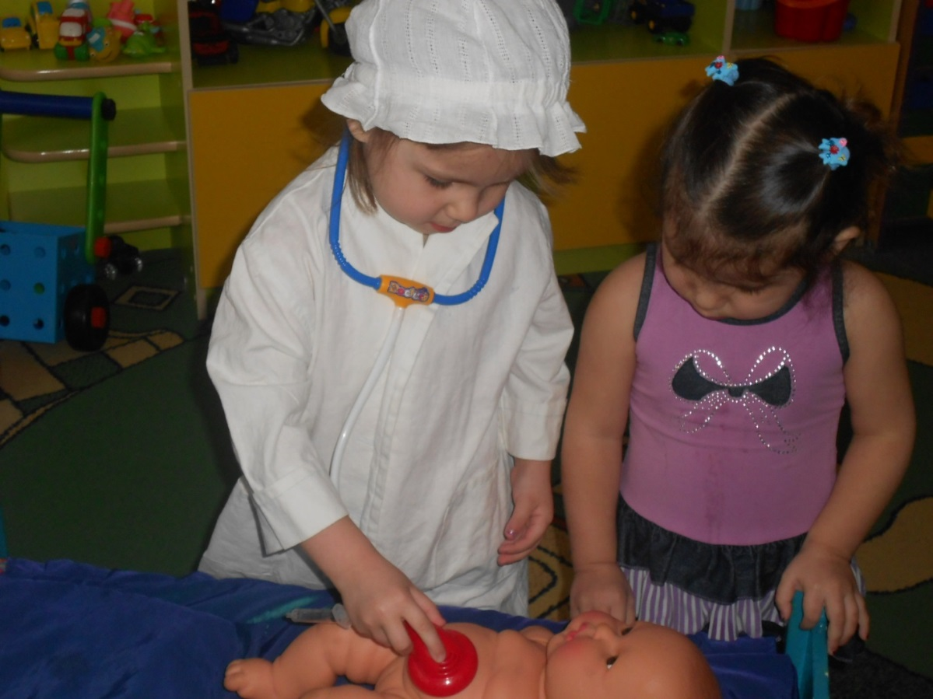
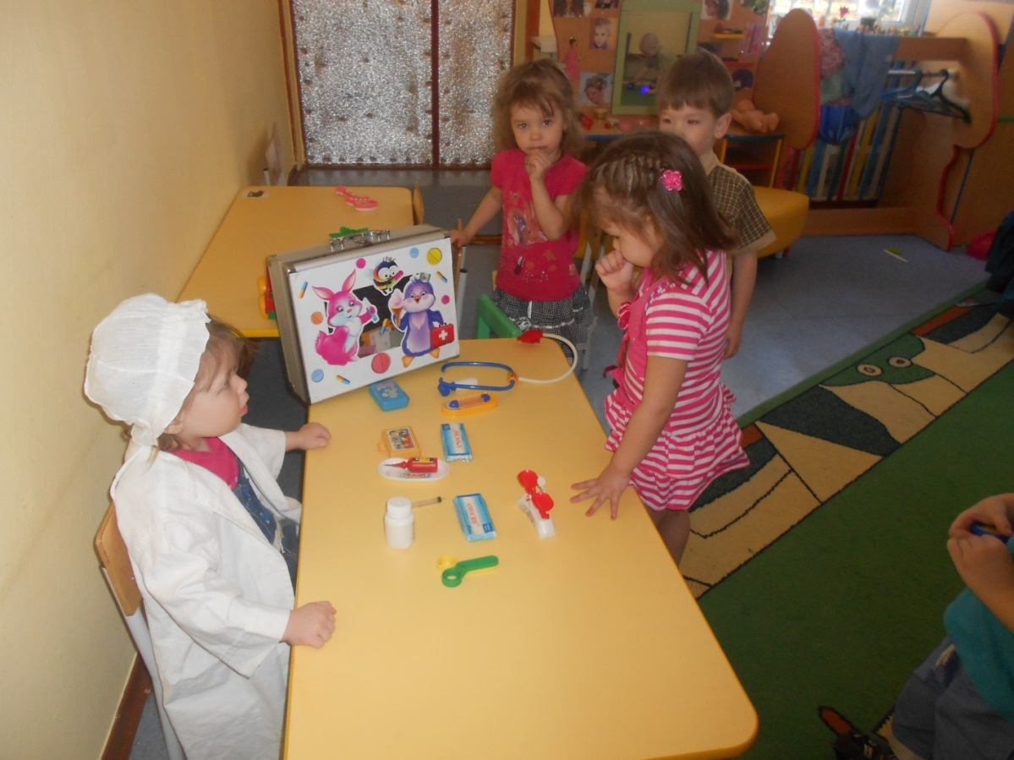

Приложение №5
Подвижная игра « У медведя во бору»
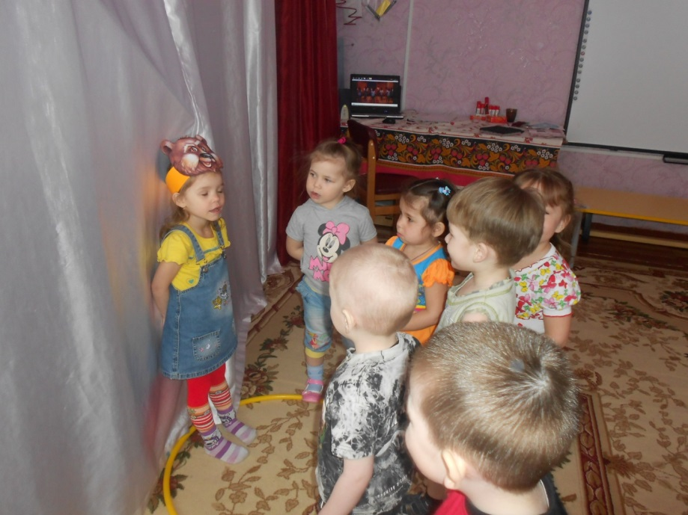
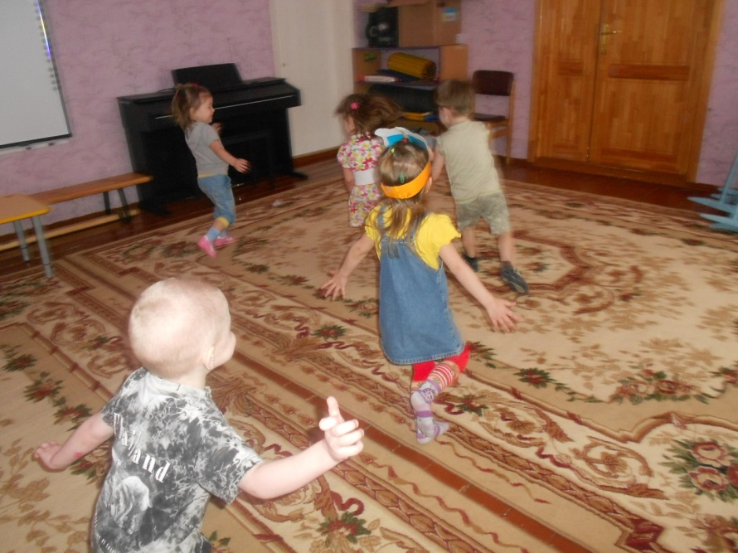
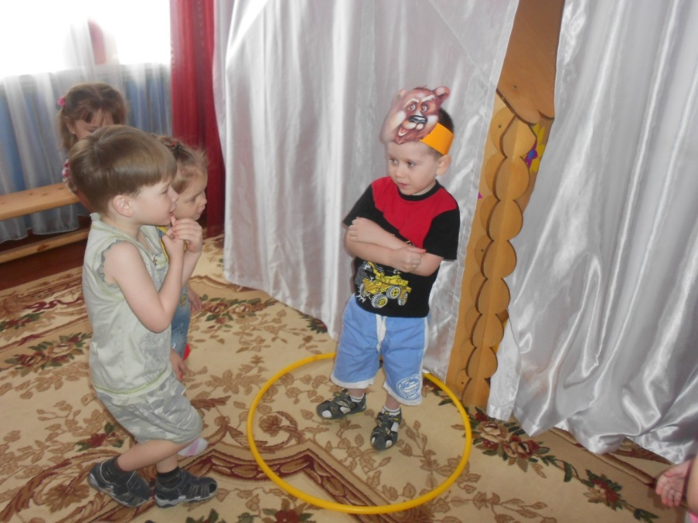
Приложение №6
Дидактическая игра «Лото»
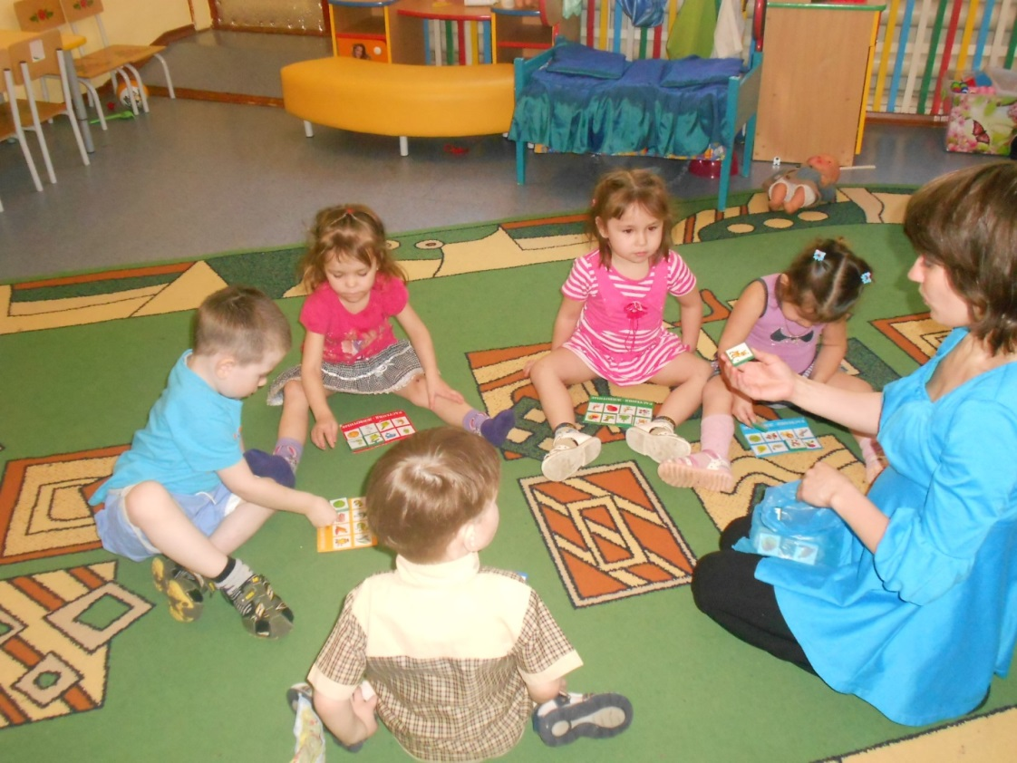
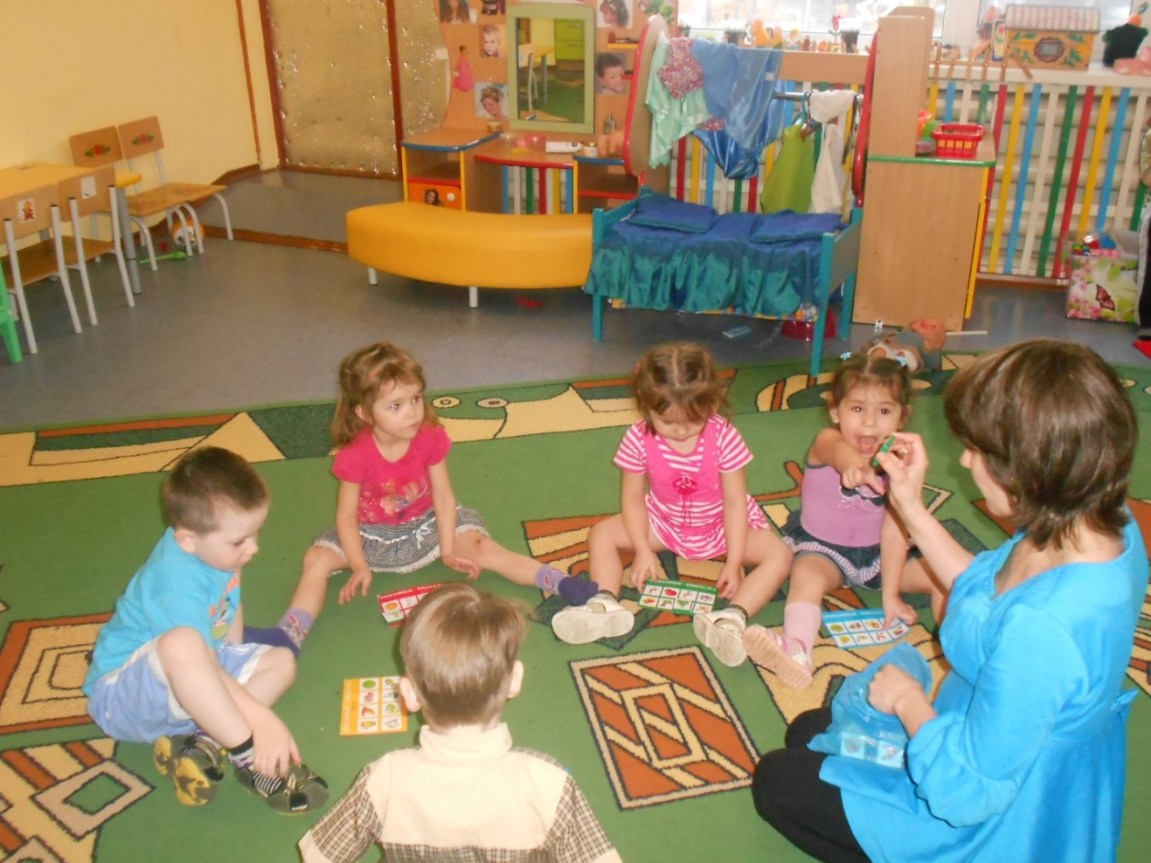

Приложение №7
Беседа «Витамины я люблю – быть здоровым я хочу!»
Цель: научить ребенка заботиться о своем здоровье.
-Вчера кукла – мама рассказывала, что ее дети стали чаще болеть, им не хватает витаминов. Витамины нужны детям для укрепления организма. Ее дети их очень любят. Витамины очень полезные.
-А вы, ребята, пробовали витамины?
-Витамины бывают не только в таблетках.
-А в каких продуктах есть витамины? Нужно есть больше овощей и фруктов. В них много витаминов А, В, С, Д.
-В каких продуктах они содержатся и для чего нужны?
Витамин А – морковь, рыба, сладкий перец, яйца, петрушка. Важно для зрения.
Витамин В – мясо, молоко, орехи, хлеб, курица, горох (для сердца).
Витамин С – цитрусовые, капуста, лук, редис, смородина (от простуды).
Витамин Д – солнце, рыбий жир (для костей).
Для лучшего запоминания использовать художественное слово.
Никогда не унываю и улыбка на лице,
Потому что принимаю витамины А, В, С.
Очень важно спозаранку есть за завтраком овсянку.
Черный хлеб полезен нам и не только по утрам.
Помни истину простую, лучше видит только тот,
Кто жует морковь сырую или сок морковный пьет.
От простуды и ангины помогают апельсины.
Ну, а лучше съесть лимон хоть и очень кислый он.
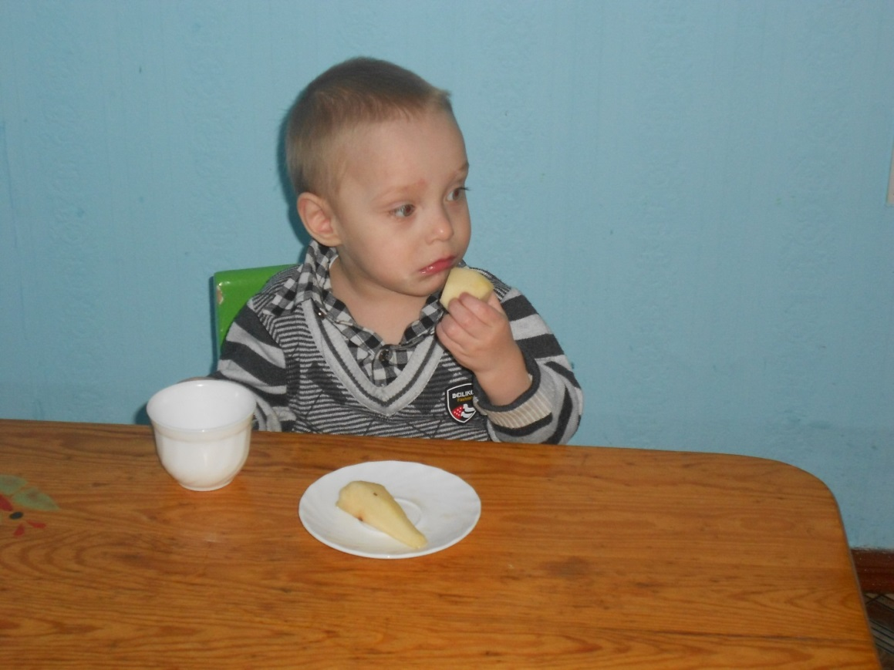

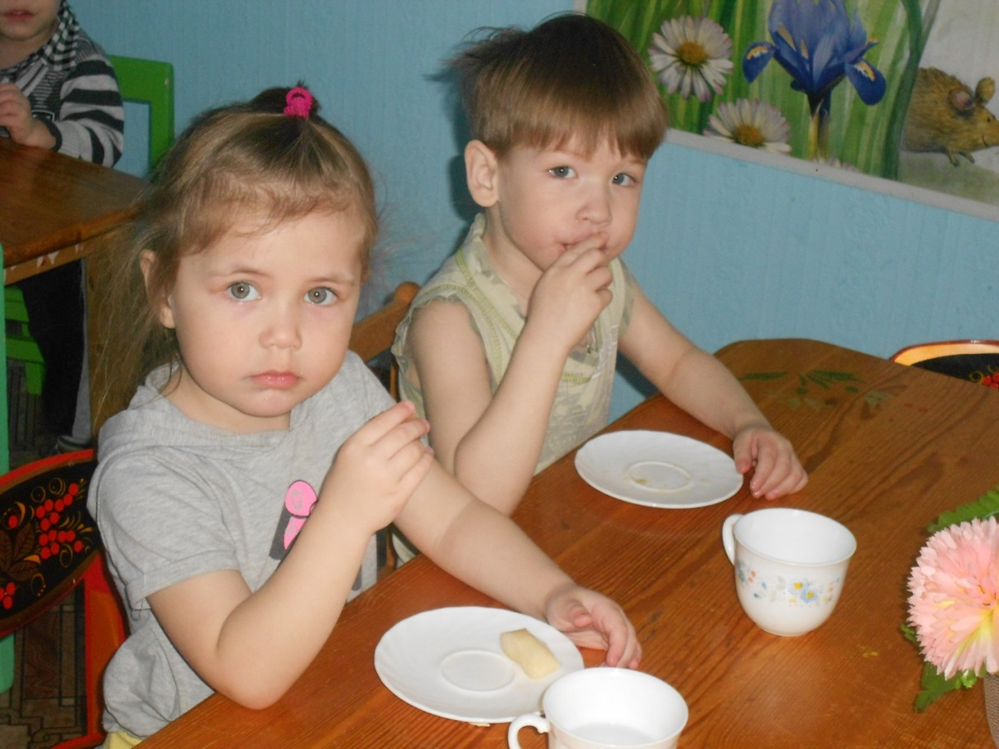

Приложение №8
«Беседа о здоровье и чистоте».
Здоровье – это счастье! Это когда ты весел и все у тебя получается. Здоровье нужно всем – и детям, и взрослым, и даже животным. В формировании понятий о здоровом образе жизни.
-Что нужно делать, чтобы быть здоровым? Нужно хотеть и уметь заботиться о здоровье. Если не следить за своим здоровьем, можно его потерять.
Понятие о здоровом образе жизни включает в себя много аспектов.
Это, во-первых, соблюдение режима дня. В детском саду режим соблюдается, а вот дома не всегда (беседа с детьми о режиме дня дома и в детском саду).
Во-вторых, это культурно-гигиенические навыки.
-Дети должны уметь правильно умываться.
-Для чего это надо делать? Чтобы быть чистым, хорошо выглядеть, чтобы было приятно, и кожа была здоровой, чтобы быть закаленным, чтобы смыть микробы.
В-третьих, это гимнастика, физ. занятия, закаливание и подвижные игры.
-Если человек будет заниматься спортом, он проживет дольше.
По утрам зарядку делай будешь сильным, будешь смелым.
Прогоню остатки сна одеяло в сторону,
Мне гимнастика нужна помогает здорово.
-Полезно полоскать горло, обтираться полотенцем, чаще играть в подвижные игры.
В-четвертых, культура питания.
-обыгрывание ситуации «В гости к Мишутке» и «Вини – Пух в гостях у Кролика»;
- рассматривание и обсуждение картинок к играм: «Осторожно, вирус!», «Будь здоров!»
Отсюда вывод:
НЕЛЬЗЯ: пробовать все подряд, есть и пить на улице, есть не мытое, есть грязными руками, давать кусать, гладить животных во время еды, есть много сладкого.
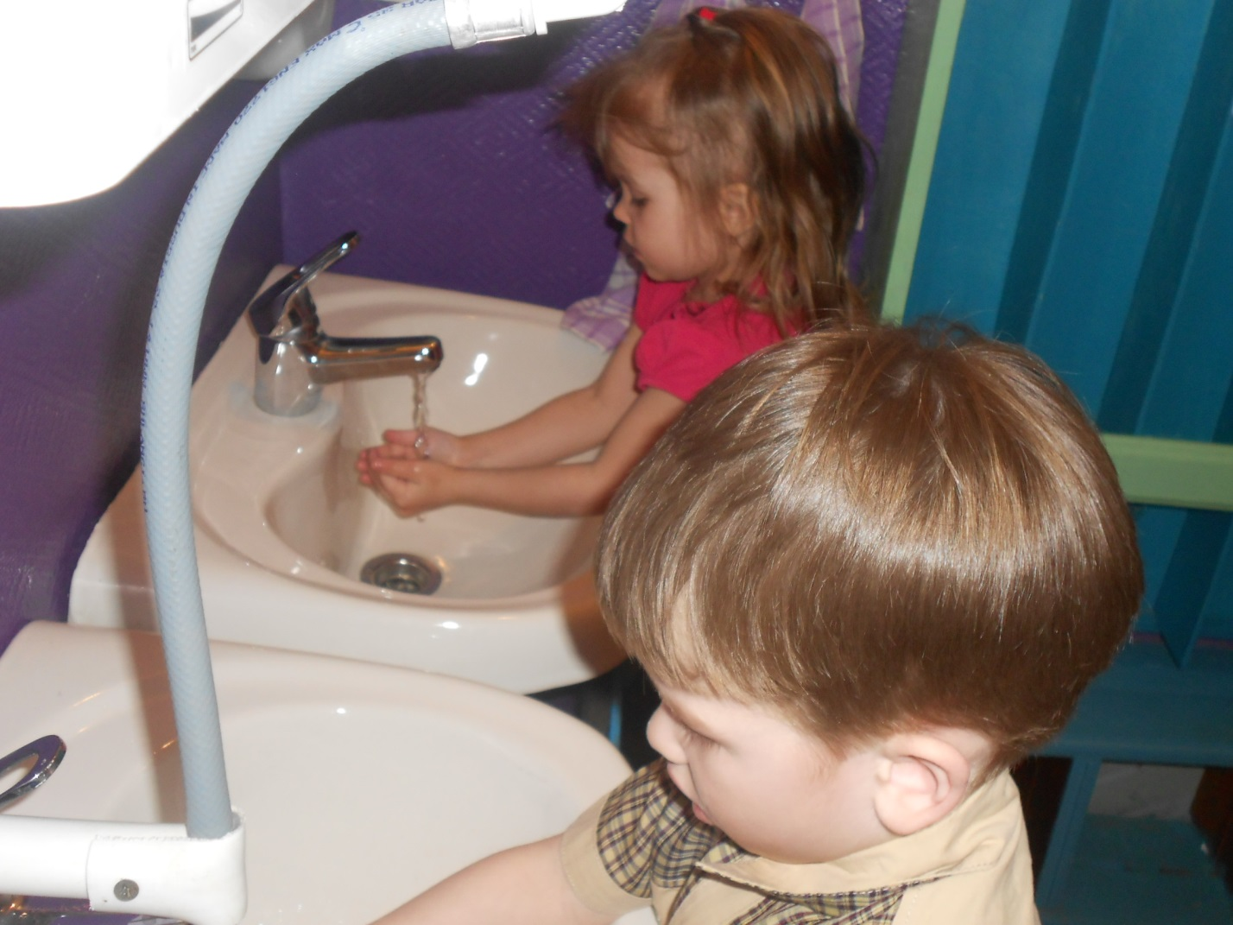
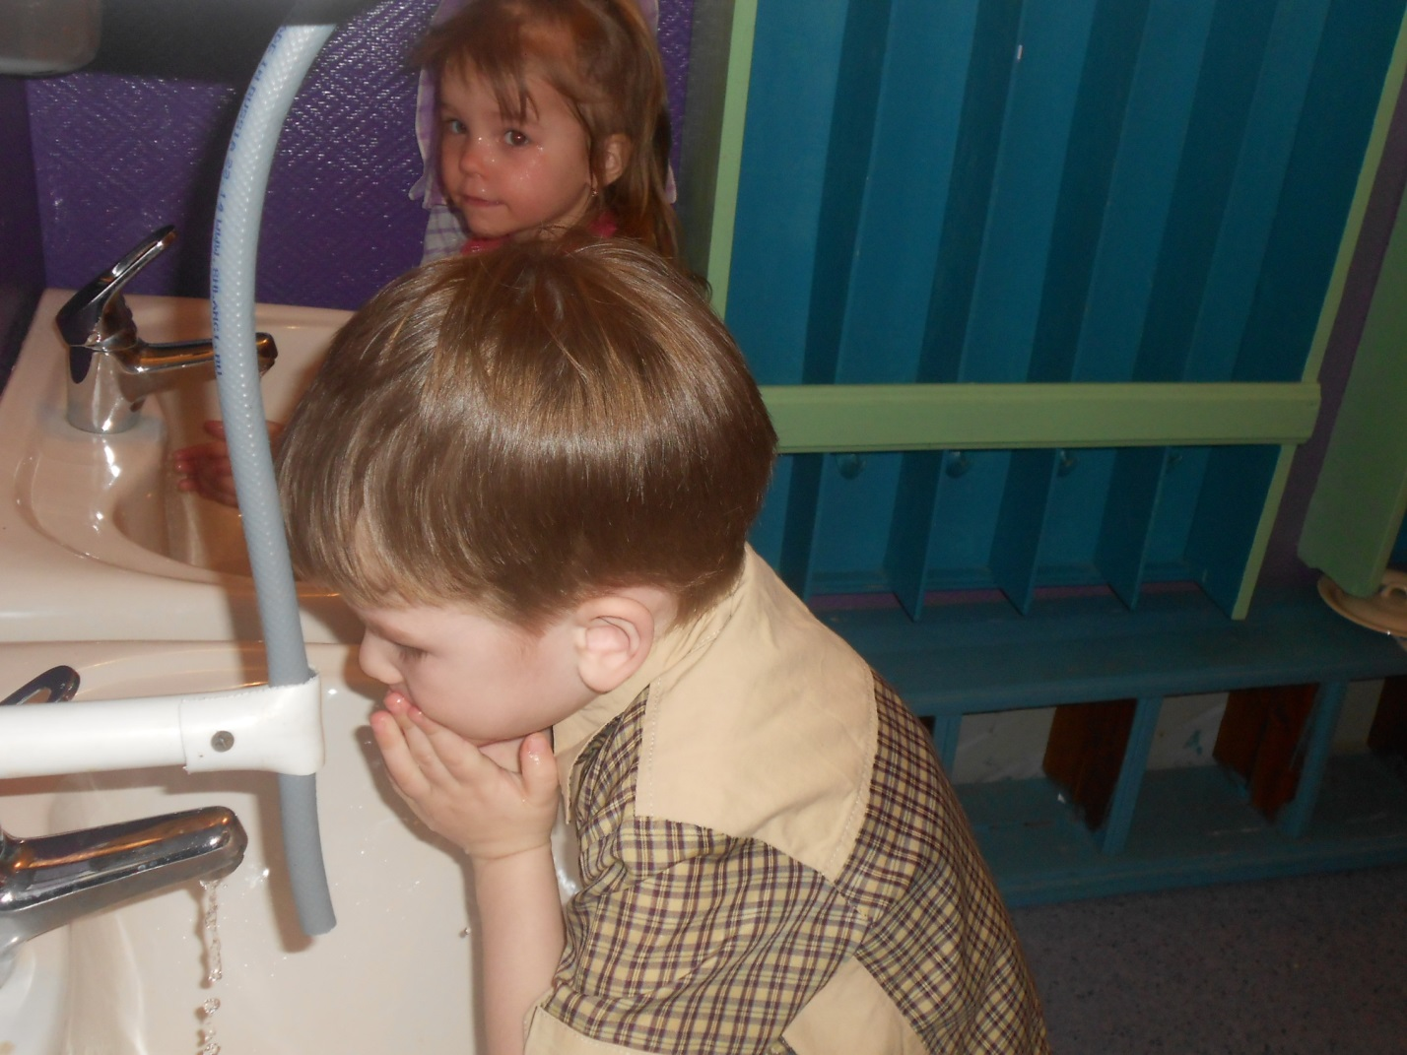
Список используемой литературы:
Харченко Т. Е. «Бодрящая гимнастика для дошкольников» Изд.: Санкт – Петербург Детство – Пресс 2011 г.
Михайленко Н. Я., Короткова Н. А. «Организация сюжетной игры в детском саду» Изд.: Москва Линка – Пресс 2009 г.
Алешина Н. В. «Ознакомление дошкольников с окружающим и социальной действительностью» (младшая группа). Изд.: ЦГЛ Москва 2003 г.
Иванова Н. В., Кривовицына О. Б. «Социальная адаптация малышей в ДОУ» Изд.: Москва Творческий центр «Сфера» 2011 г.
Нищева Н. В. «Картотека подвижных игр, физминуток, пальчиковой гимнастики». Изд.: Санкт – Петербург Детство – Пресс 2010 г.
Черенкова Е. Ф. «Развивающие игры с пальчиками». Изд.: Москва Рипол Классик Дом 21 век 2010 г.
Гурец И. И. «Прогулки в детском саду».

